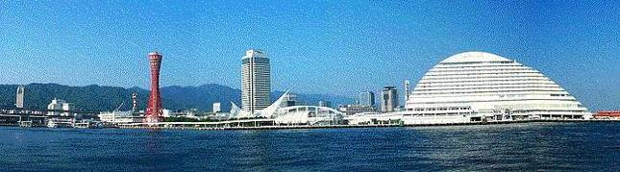
ＷＩＮＤ ＯＦ ＫＯＢＥ！
神戸運輸監理部情報
令和８年７月１日 国土交通省 神戸運輸監理部
第８１９号

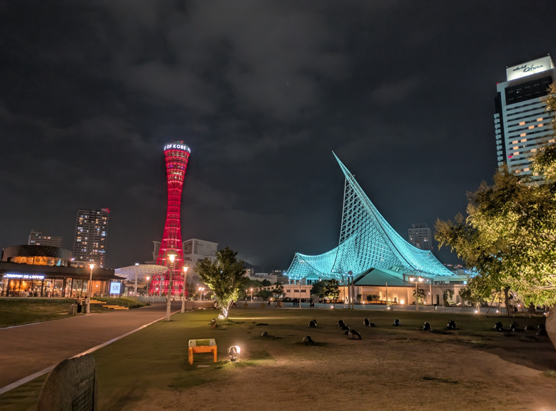
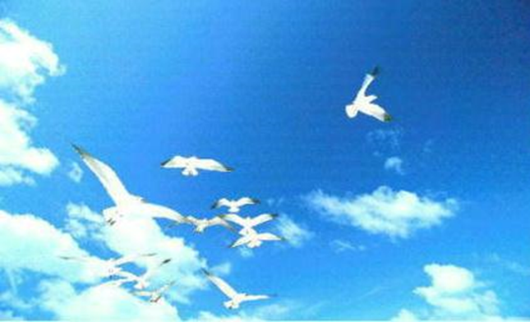

夜のメリケンパーク

昼間も夜も、違った雰囲気で楽しめます。
フォトミュージアム

神戸運輸監理部 広報編集
サブタイトル「WIND OF KOBE！」は、
湧き起こる風の清新さをイメージしています

今月の監理部情報・目次

◆姫路市立神南中学校でバリアフリー教室を開催しました・２

◆ こうべぇがご案内する おでかけ情報 ・・・・・・・・５

◆主要業務指標・・・・・・・・・・・・・・・・・・・・８

◆船員職業紹介状況・・・・・・・・・・・・・・・・・・９

◆倉庫業の変更登録（新設）・・・・・・・・・・・・・ １０

◆７月の行事予定 ・・・・・・・・・・・・・・・・・１１

◆６月の記者発表状況 ・・・・・・・・・・・・・・・１１

◆ 姫路市立神南中学校でバリアフリー教室を開催しました
神戸運輸監理部交通みらい室では、兵庫県内の小中学生を対象にバリアフリー教室を開催しており、自ら高齢者や障がい者の疑似体験や介助体験をすることで、バリアフリーの必要性を理解するとともに、ボランティアに関する意識を醸成し、誰もが高齢者や障がい者に対して自然に快く「お手伝いしましょうか」と声をかけてサポートのできる「心のバリアフリー」を推進しています。

今回は令和８年５月１９日（火）と６月１日（月）の二日間、姫路市立神南中学校において、１年生４９名を対象にバリアフリー教室を開催しました。
１日目は座学、２日目はさまざまな体験学習を実施するとともに、視覚障がい当事者の方に「外国における障がい者対応の違い」についてお話しいただきました。

１日目の座学の授業では、高齢者や障がい者の方々が生活する上で直面する障壁（バリア）と、バリアを取り除くためのバリアフリーの取組とその大切さについて、クイズを交えながら学んでいただきました。
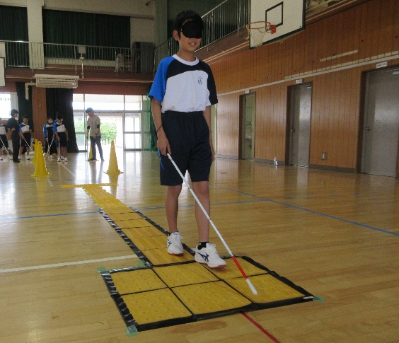
２日目の視覚障害疑似体験では、アイマスクを着けて白杖を持った状態で、点字ブロックのない場所と点字ブロックがある場所をそれぞれ歩行する体験を行いました。
点字ブロックの有無による歩行のしやすさの違いを体験し、生徒からは「よくわかっている体育館でも、アイマスクをして見えなくなると一歩進むのも怖かったです。これで外に出たらどうなるんだろうと考えると、視覚障がい者の方の不安な気持ちがよくわかりました」等の感想がありました。
【点字ブロックの上を歩く生徒の様子】
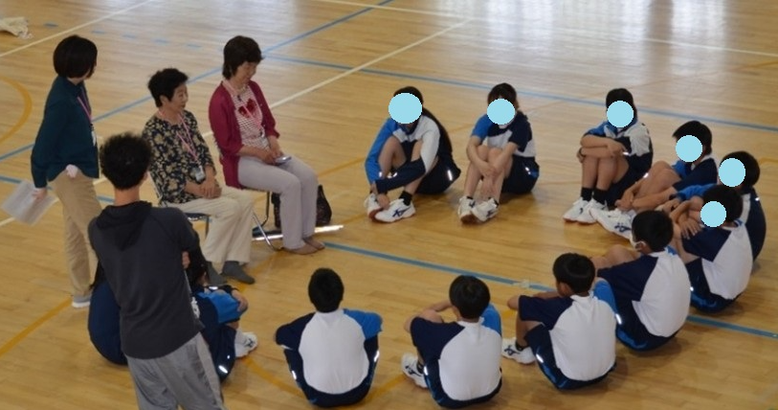
視覚障害疑似体験とあわせて、視覚障がい当事者である姫路デジタルサポートの榿（はりのき）さんをお招きし、質問を通して交流する時間を設けました。
生徒は最初こそ緊張した様子でしたが、次第に手が挙がるようになり「スマホはどのように使っているのですか」「料理はどうやってするんですか」といった質問をしていました。
【榿さんとの交流の様子】
（左：稲益さん 右：榿さん）
視覚障がい者誘導体験では、榿さんとヘルパーの稲益さんから、視覚障がい者に対する基本的な誘導の方法についてご説明をいただいた後に、二人一組のペアになって交代で校舎内を誘導する体験を行いました。

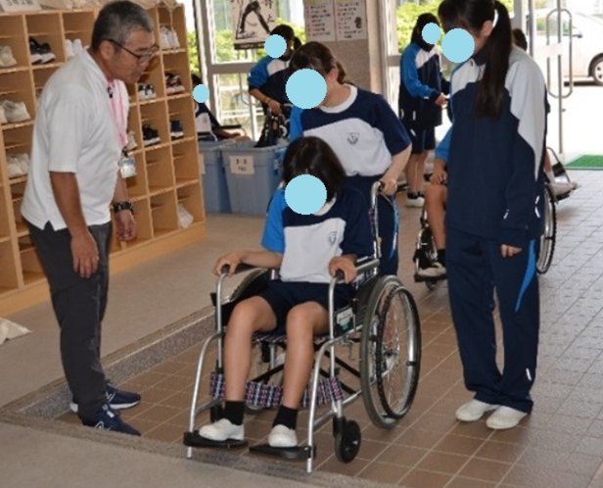
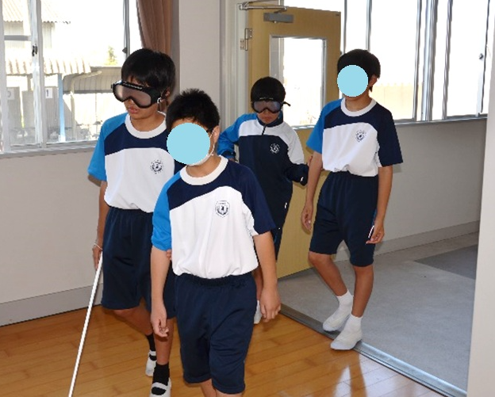
車椅子の体験では、車椅子の利用方法や基本的な介助方法を学んだ後、グループに分かれて車椅子の操作や介助を行い、玄関やトイレなどでバリアフリー設備の有無による違いを体験いただきました。
【玄関での車椅子体験の様子】
【校舎内での誘導体験の様子】

また、今回初の試みとして、姫路地区で高齢者や障がい者の方々への観光支援を行っているＮＰＯ法人コムサロン２１の協力を得て、近距離モビリティとして近年注目されている電動車椅子「ＷＨＩＬＬ（ウィル）」についてご説明いただき、実走体験を行いました。
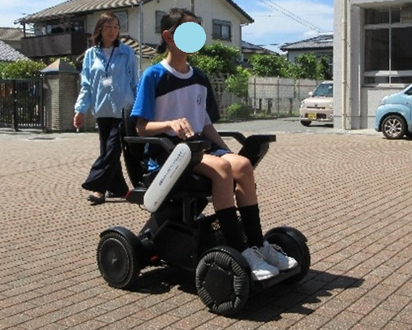
時間の都合により実走体験は一部の生徒限定となりましたが、生徒は非常に興味を引かれたようで、体験者を決めるじゃんけんは大いに盛り上がりました。じゃんけんに勝った生徒たちは、自らの操作でＷＨＩＬＬを前進させたり回転させたりして、積極的に体験していました。
生徒からは「ウィルがとてもかっこよかった。障害があるとかじゃなく高齢者にも役立つから、将来ウィルがたくさん街中を走っていたらいいなと思った」といった感想が聞かれました。
【ＷＨＩＬＬ実走体験の様子】

情報コミュニケーション体験では、二人一組のペアとなって、片方の生徒がスクリーンに映されたものを言葉だけで相手に伝え、説明を聞いた相手の生徒がそれを絵で表現するという体験を行い、視覚障がい者へのコミュニケーションの難しさと大切さを学んでいただきました。

最後には、榿さんより「外国における障がい者対応の違い」と題して講話をしていただきました。
ドイツでの榿さんの体験や、ドイツと比較して日本ではまだまだ「心のバリアフリー」が進んでいないこと、困っている人には「お手伝いしましょうか」と勇気を出して声をかけてほしいことなどのお話がありました。

バリアフリー教室全体を通して、生徒からは「障害のある人が安心して暮らせるように自分でできることを考えて行動したいと思った」といった感想がありました。
本教室での学習を通して、生徒は車椅子や視覚障がい者の介助方法を身に付けるとともに、「心のバリアフリー」やコミュニケーションを取ることの大切さを学ぶことができたようです。

交通みらい室では、今後もさまざまな取組により、「心のバリアフリー」の推進を図ってまいります。

（企画推進本部 交通みらい室）

移動する・買い物をする・学ぶ・働く・趣味を楽しむなどの活動をする
とき、多くの人にとって不便でないことでも、
心身の機能の特性などによって、バリアに直面しやすい人たちがいます。
そして、バリアの種類もさまざまあります。

バリアを解消して、だれもが安心して生活できるようにするためには、
施設整備などのハード面の整備もありますが、

思い込みや偏見を持たず、相手の立場になって考えて行動を起こす、
心のバリアを取り除く「心のバリアフリー」も大切なんですね！

「お手伝いしましょうか？」と声をかけたくても、勇気がでない・・・
そんなときに、バリアフリー教室での経験を思い出していただけると
いいなと思います。

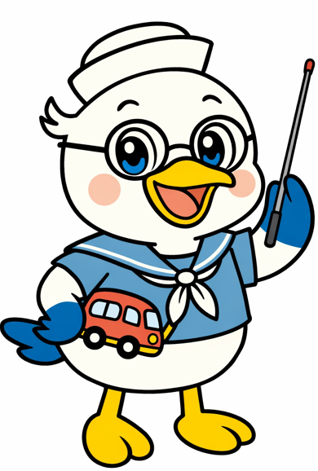

- こうべぇがご案内する おでかけ情報

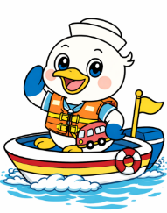
神戸運輸監理部のイメージキャラクター「こうべぇ」は、
乗りもの（公共交通）に乗って旅行することが大好きです。
※こうべぇのプロフィール P.7参照

これから夏休みを迎える皆様も多いと思います、
これまで神戸運輸監理部でご紹介してきた兵庫県内の観光や
お得な切符など、情報をまとめてみました。
是非ご活用ください。

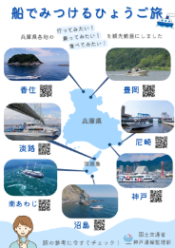
兵庫県各地の「船」を活用した海事観光動画
C to Seaプロジェクト兵庫県ご当地アンバサダーの”KRD8”や関西発の演劇ユニット”神戸セーラーボーイズ”が県内各地をめぐってYouTubeで魅力をご紹介しています

https://wwwtb.mlit.go.jp/kobe/00001_01798.html

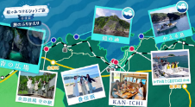

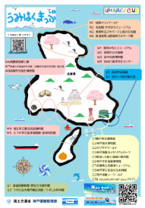
兵庫海博倶楽部（ひょうご・うみはくくらぶ）
兵庫県内にある博物館や歴史資料館、海に関わる展示を行っている施設を広くご紹介！
夏休みの自由研究などにも、訪れてみてはいかがですか？

https://wwwtb.mlit.go.jp/kobe/00001_00935.html
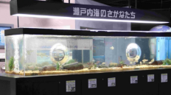


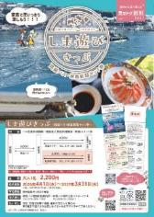
家島諸島観光情報・「しま遊びきっぷ」
バス（姫路駅～姫路港）と船（姫路港～家島、坊勢島）をセットにしたお得な切符
ゆったり家島諸島を巡ってみてください

https://wwwtb.mlit.go.jp/kobe/00001_01014.html
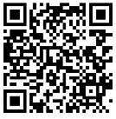
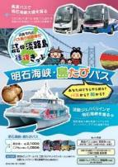

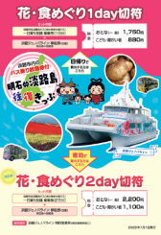
「花・食めぐり２day切符」＆「明石海峡・島たびパス」
明石～淡路島内、バスと船がセットになったお得な切符
おでかけのスタイルにあわせて選べます

https://wwwtb.mlit.go.jp/kobe/00001_01591.html

７月２０日「海の日」や、その前後には例年海に関するイベントが開催されています。HPやXで最新情報をチェックしてみてください。

海の日「第28回小学生無料乗船キャンペーン」
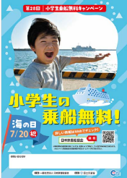
子ども達に旅客船・フェリーへの乗船機会を提供し、船とのふれあいを通じて、船に対する理解を深めてもらいたい！
全国70事業者(86航路)、兵庫県からは４事業者が参加しています

https://wwwtb.mlit.go.jp/kobe/00001_01913.html
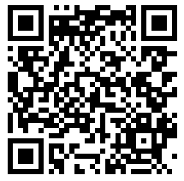
＊兵庫県内の参加事業者
神戸ベイクルーズ株式会社
早駒運輸株式会社（神戸シーバス）
株式会社家島ライナー
株式会社商船三井さんふらわあ

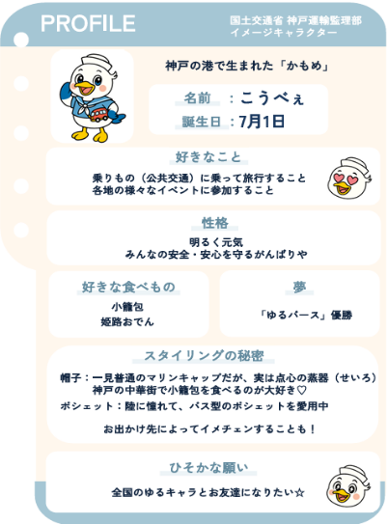



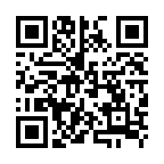

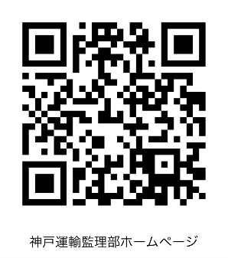
神戸運輸監理部YouTube
神戸運輸監理部X
一般の皆様に、神戸運輸監理部や行っている取組等を知っていただくきっかけとして、イメージキャラクター「こうべぇ」を活用して情報発信しています。

※誕生日の設定は、平成１４年７月１日地方運輸局の組織再編により神戸海運監理部と近畿運輸局兵庫陸運支局が統合・再編され、神戸運輸監理部が誕生したことに由来しています。
神戸運輸監理部ホームページ
～ホームページやX等で情報を発信しています、是非ご覧ください～

◆ 主要業務指標

（ 令和８年６月 ）
 |  |  |  | 実 績 | 前年同月比
１．管内発着フェリー・旅客船方面別輸送量  （令和８年４月分） | 九 州  方 面 |  | 旅 客 | ５０,５３１人 | ９８.２％
１．管内発着フェリー・旅客船方面別輸送量  （令和８年４月分） |  |  | 車 両 | ３６,５９９台 | ９６.３％
１．管内発着フェリー・旅客船方面別輸送量  （令和８年４月分） | 淡路四国  方 面 |  | 旅 客 | ７５,９３４人 | ８８.６％
１．管内発着フェリー・旅客船方面別輸送量  （令和８年４月分） |  |  | 車 両 | ２１,２５２台 | ９５.１％
２．神戸港起点遊覧船乗船者数  （令和８年４月分） | 総 数 |  |  | ２１,９８３人 | ７９.５％
２．神戸港起点遊覧船乗船者数  （令和８年４月分） |  | 内：ﾚｽﾄﾗﾝｼｯﾌﾟ |  | ６,８６０人 | ５８.１％
３．神戸港内貿貨物量【速報値】  （令和８年１月分） | 純内貿貨物量  （ﾌｪﾘｰ貨物除く） |  |  | ５５５千㌧ | ８９．９％
３．神戸港内貿貨物量【速報値】  （令和８年１月分） | 中継貨物量 |  |  | ５２５千㌧ | １０６．５％
４．神戸港コンテナ船入港隻（令和８年１月分） |  |  |  | ３０３隻 | １１０．６％
５．神戸港外貿コンテナ貨物取扱量【速報値】  （令和８年１月分） | 総 量 |  |  | １５６,２６１TEU | ９９．０％
５．神戸港外貿コンテナ貨物取扱量【速報値】  （令和８年１月分） |  | 内：ﾄﾗﾝｼｯﾌﾟ貨物 |  | ２１２TEU | ４７１．１％
６．神戸港港湾労働者数【速報値】  （令和８年５月末現在） | 総 数 |  |  | ５,３１３人 | ９９．２％
６．神戸港港湾労働者数【速報値】  （令和８年５月末現在） |  | 内：船 内 |  | １,１９５人 | ９８．４％
６．神戸港港湾労働者数【速報値】  （令和８年５月末現在） |  | 内：沿 岸 |  | ３,３３４人 | ９９．５％
７．神戸市内倉庫貨物入庫量  （令和８年４月分） | 普通倉庫 |  |  | ５００千㌧ | １０１．０％
７．神戸市内倉庫貨物入庫量  （令和８年４月分） | 冷蔵倉庫 |  |  | １１８千㌧ | １０２．４％
８．神戸市内倉庫貨物保管残高  （令和８年４月分） | 普通倉庫 |  |  | ９１３千㌧ | １０２．８％
８．神戸市内倉庫貨物保管残高  （令和８年４月分） | 冷蔵倉庫 |  |  | １９７千㌧ | １００．１％
（注）①３．の中継貨物量は､神戸港輸入貨物を国内他港へ移出したもの及び神戸港輸出貨物で国内他港から移入したものである｡
②５．のトランシップ貨物は､外航船で輸送して来た貨物を神戸港で他の外航船に積み替えて輸送したものである｡
③３．４．５．の資料出所は､神戸市港湾局であり､６．の資料出所は､神戸公共職業安定所神戸港労働出張所である｡
④７．８．の資料出所は、兵庫県倉庫協会及び兵庫県冷蔵倉庫協会である。

（総務企画部物流施設対策官、海事振興部旅客課、貨物・港運課）

◆ 船員職業紹介状況（令和８年５月）
月）

最近３か月間の船員職業紹介実績表 （単位：人）
 | 月 別 | 令和８年３月 | 令和８年４月 | 令和８年５月
区 分 |  | 令和８年３月 | 令和８年４月 | 令和８年５月
合 計 | 求人数 | ３９ | ３７ | １３
合 計 | 求職数 | １０ | １３ | ３
合 計 | 求職者成立数 | ３ | ２ | １
外 航 船 | 求人数 | ０ | ０ | ０
外 航 船 | 求職数 | ０ | １ | ０
外 航 船 | 求職者成立数 | ０ | ０ | ０
内 航 船  （旅客船を含む） | 求人数 | ３７ | ２６ | ９
内 航 船  （旅客船を含む） | 求職数 | ８ | １１ | ３
内 航 船  （旅客船を含む） | 求職者成立数 | ３ | ２ | １
その他船舶  （曳船・作業船等） | 求人数 | ２ | １１ | ４
その他船舶  （曳船・作業船等） | 求職数 | ２ | １ | ０
その他船舶  （曳船・作業船等） | 求職者成立数 | ０ | ０ | ０
漁 船 | 求人数 | ０ | ０ | ０
漁 船 | 求職数 | ０ | ０ | ０
漁 船 | 求職者成立数 | ０ | ０ | ０
有効求人倍率（倍） |  | ３．２９ | ３．４２ | ３．１９

最近３か月間の船員の失業給付金支給実績
 | 月 別 | 令和８年３月 | 令和８年４月 | 令和８年５月
区 分 |  | 令和８年３月 | 令和８年４月 | 令和８年５月
失業給付金受給者実数（人） |  | １０ | ５ | ７
失業等給付金支給額 （千円） |  | ２，５６８ | ２，２４０ | ２，９８２
※失業給付金受給者実数とは、当月中に失業給付金を支給した者の実数である。

（海事振興部 船員労政課）

◆ 倉庫業の変更登録（新設）（令和８年５月）

【 事業者名 】ヤマト運輸株式会社
所在地 | 東京都中央区銀座２－１６－１０ |  |  | 代表者 |  |  | 代表取締役社長 阿波 誠一
倉庫の概要 | 倉庫の名称 | 西大阪法人営業支店尼崎倉庫
倉庫の概要 | 類 別 | １類倉庫 | 位 置 |  | 尼崎市西向島１番４、１番５
倉庫の概要 | 構 造 | 鉄骨造、角波ガルバリウム鋼板張、ガルバリウム鋼板二重折板葺、５階建（耐火建築物）
倉庫の概要 | 面 積 | ２,９５６㎡ | 登録年月日 |  |  | 令和８年５月１８日

◆ ７月の行事予定

日 程 | 行 事 （ 場 所 ） | 担 当 課
１日  ～２４日 | 令和８年７月海技士国家試験筆記試験  （神戸第２地方合同庁舎） | 海上安全環境部  船員労働環境・海技資格課
２日  ～１４日 | 夏期多客期前旅客船安全点検 | 海上安全環境部  運航労務監理官等
２１日 | 令和８年「海の日」海事関係功労者表彰式典  （ホテルオークラ神戸） | 総務企画部  総務課
２３日 | 近畿地方交通審議会 神戸船員部会  （神戸第２地方合同庁舎） | 海事振興部  船員労政課
２７日 | 令和８年度移動等円滑化評価会議近畿分科会  （大手前合同庁舎） | 企画推進本部  交通みらい室
（総務企画部 総務課）

◆ ６月の記者発表状況

日程 | 発表事項 | 担当課
８日 | 貸切バスに対する街頭監査の実施結果について | 兵庫陸運部  監査部門
８日 | 悪質な不正改造車１０台に整備命令を発令！  ～不正改造は見逃しません！～ | 兵庫陸運部  検査整備保安部門
１０日 | 教員向け「旋盤点検講習」を初開催  ～ものづくり人材の育成基盤の強化～ | 海事振興部  船舶産業課
２３日 | 地元の造船・舶用工業の魅力に触れる  ～定時制工業高校生と教員が相生市内の造船・舶用工業３社を見学～ | 海事振興部  船舶産業課
２５日 | 夏の行楽シーズン前に「安全・安心」を！！  旅客船の安全点検を実施します | 海上安全環境部  運航労務監理官
（総務企画部 広報対策官）

